**DES - Documento de Engenharia de Software**

Versão: 1.0

14 de Junho de 2018

**Projeto BroDemy**

**Filipe Mazzon - 1177**

Gustavo Henrique Rosa - 1148

Lucas Riboli Freire - 1053

Lucas Riêra Abbade - 1094

**Tabela de Revisões**

|  |  |  |  |  |  |
| --- | --- | --- | --- | --- | --- |
| **Versão** | **Principais Autores** | **Descrição da Versão** | **Data de Término** | **Aprovação e data** | |
| V0.1 | **Filipe Mazzon**  Gustavo Henrique Rosa  Lucas Riboli Freire  Lucas Riêra Abbade | Introdução, Escopo e Descrição de Funcionamento. | 27/02/2018 | **Ensley Fortunato** | 04/03/2018 |
| V0.2 | **Filipe Mazzon**  Gustavo Henrique Rosa  Lucas Riboli Freire  Lucas Riêra Abbade | EAP, Dicionário EAP e Cronograma de Atividades | 13/03/2018 | **Ensley Fortunato** | 18/03/2018 |
| V0.3 | **Filipe Mazzon**  Gustavo Henrique Rosa  Lucas Riboli Freire  Lucas Riêra Abbade | Especificação de Requisitos, diagrama de casos de uso e Fluxo de eventos de casos de uso | 25/03/2018 | **Ensley Fortunato** | 29/03/2018 |
| V0.4 | **Filipe Mazzon**  Gustavo Henrique Rosa  Lucas Riboli Freire  Lucas Riêra Abbade | Diagrama de Contexto Arquitetural, Diagrama de Pacotes, Diagrama de Arquétipos UML e Instanciação dos Componentes | 27/03/2018 | **Ensley Fortunato** | 29/03/2018 |
| V0.5 | **Filipe Mazzon**  Gustavo Henrique Rosa  Lucas Riboli Freire  Lucas Riêra Abbade | Diagrama de Classes, Diagrama de Sequência e Storyboard | 03/04/2018 | **Ensley Fortunato** | 22/04/2018 |
| V0.6 | **Filipe Mazzon**  Gustavo Henrique Rosa  Lucas Riboli Freire  Lucas Riêra Abbade | Padrões de Projeto | 17/04/2018 | **Ensley Fortunato** | 13/05/2018 |
| V0.7 | **Filipe Mazzon**  Gustavo Henrique Rosa  Lucas Riboli Freire  Lucas Riêra Abbade | Testes | 25/04/2018 | **Ensley Fortunato** | - |
| V0.8 | **Filipe Mazzon**  Gustavo Henrique Rosa  Lucas Riboli Freire  Lucas Riêra Abbade | Testes | 03/05/2018 | **Ensley Fortunato** | - |
| V0.9 | **Filipe Mazzon**  Gustavo Henrique Rosa  Lucas Riboli Freire  Lucas Riêra Abbade | Modelo Entidade-Relacionamento e Métricas | 05/06/2018 | **Ensley Fortunato** | - |

**Índice**

Tabela de Revisões 3

**Índice 4**

1. Lista de Figuras 7

2. Lista de Tabelas 8

3. Introdução 9

3.1 Definições, Acrônimos e Abreviaturas 9

4. Visão geral 10

4.1 Introdução 10

4.2 Escopo 10

4.3 Descrição de funcionamento 11

5. Especificação de Requisitos 13

5.1 Requisitos Funcionais 13

5.1.1 Req.1-Cadastro do Aluno 13

5.1.2 Req.2-Exibir Aluno 13

5.1.3 Req.3-Editar Aluno 13

5.1.4 Req.4-Deletar Aluno 14

5.1.5 Req.5-Cadastro do Instrutor 14

5.1.6 Req.6-Exibir Instrutor 14

5.1.7 Req.7-Editar Instrutor 14

5.1.8 Req.8-Deletar Instrutor 15

5.1.9 Req.9-Cadastro de Cursos. 15

5.1.10 Req.10-Listar Cursos 15

5.1.11 Req.11-Editar Cursos 15

5.1.12 Req.12-Deletar Curso 16

5.1.13 Req.13-Efetuar o cadastro de Aulas. 16

5.1.14 Req.14-Listar Aulas 16

5.1.15 Req.15-Editar Aula 16

5.1.16 Req.16-Deletar Aula 17

5.1.17 Req.17-Efetuar o login de Aluno. 17

5.1.18 Req.18-Efetuar o login de Instrutor. 17

5.2 Diagrama de Casos de Uso 18

5.2.1 Descrição dos Atores 18

5.2.2 Descrição dos Casos de Uso 18

5.3 Fluxos de Eventos de Casos de Uso 20

5.3.1 Cadastro de dados pessoais pelo Instrutor 20

5.3.2 Login do Instrutor 21

5.3.3 Edição de dados do Instrutor 21

5.3.4 Listagem de dados do Instrutor 22

5.3.5 Remoção de conta do Instrutor 23

5.3.6 Cadastro de dados pessoais pelo Aluno 24

5.3.7 Login do Aluno 24

5.3.8 Edição de dados do Aluno 25

5.3.9 Listagem de dados do Aluno 26

5.3.10 Login do Instrutor 26

5.3.11 Cadastro de curso pelo Instrutor 27

5.3.12 Listagem de Curso 28

5.3.13 Edição de Curso pelo Instrutor 29

5.3.14 Remoção de Curso pelo Instrutor 30

5.3.15 Criação de Aula pelo Instrutor 30

5.3.16 Listagem de Aulas 31

5.3.17 Edição de Aula pelo Instrutor 32

5.3.18 Remoção de Aula pelo Instrutor 33

5.4 Requisitos Não-Funcionais 33

5.4.1 Req. 22- Utilizar navegadores Web para acesso 33

5.4.2 Req. 23- Desenvolvido em Javascript 34

5.4.3 Req. 24 – Design Amigável 34

5.4.4 Req. 25 – Banco de Dados MongoDB 34

5.4.5 Req. 26 – Fluxo de Telas intuitivo 34

5.4.6 Req. 27 – Requisitos de desempenho 34

5.4.7 Req. 28 – Requisitos de desempenho 34

6. Projeto Arquitetural 35

6.1 Diagrama de Contexto Arquitetural 35

6.2 Relacionamentos UML para Arquétipos 36

6.3 Diagrama de Pacotes 36

6.4 Instanciação dos Componentes 37

7. Projeto de Dados 38

7.1 Modelo Entidade-Relacionamento 38

8. Projeto Lógico 39

8.1 Diagrama de Classes 39

8.2 Diagrama de Sequência 40

8.2.1 Aluno 40

8.2.2 Instrutor 41

9. Qualidade de Software 42

9.1 Métricas 42

9.2 Testes 42

9.3 Design Patterns 43

10. Anexos 44

10.1 Storyboarding 44

10.2 Estrutura Analítica do Projeto - EAP 46

10.3 Dicionário EAP 47

10.4 Cronograma de Atividades 50

11. Bibliografias de Texto 51

12. Bibliografia de Imagens 52

# Lista de Figuras

**Figura 1 -** Logotipo da empresa. 10

**Figura 2 -** Arquitetura geral do sistema 10

**Figura 3 -** Diagrama do projeto BroDemy 11

**Figura 4 -** Fluxograma do projeto BroDemy. 12

**Figura 5 -** Diagrama de casos de uso. 18

**Figura 6 -** Diagrama de Contexto Arquitetural. 35

**Figura 7 -** Relacionamentos UML para Arquétipos. 36

**Figura 8 -** Diagrama de Pacotes. 36

**Figura 9 -** Instanciação dos Componentes. 37

**Figura 10 –** Modelo Entidade-Relacionamento. 38

**Figura 11** – Diagrama de Sequência do Aluno. 40

**Figura 12 –** Diagrama de Sequência do Instrutor. 41

**Figura 13 –** Tela de Login 44

**Figura 14** – Tela de Cursos 44

**Figura 15** – Tela de Aulas de um Curso 45

**Figura 16 -** EAP 46

**Figura 17 -** Cronograma 50

# Lista de Tabelas

**Tabela 01 -** Requisito Req.1. 13

**Tabela 02 -** Requisito Req.2. 13

**Tabela 03 -** Requisito Req.3. 13

**Tabela 04 -** Requisito Req.4. 14

**Tabela 05 -** Requisito Req.5. 14

**Tabela 06 -** Requisito Req.6. 14

**Tabela 07 -** Requisito Req.7. 14

**Tabela 08 -** Requisito Req.8. 15

**Tabela 09 -** Requisito Req.9. 15

**Tabela 10 -** Requisito Req.10. 15

**Tabela 11 -** Requisito Req.11. 16

**Tabela 12 -** Requisito Req.12. 16

**Tabela 13 -** Requisito Req.13. 16

**Tabela 14 -** Requisito Req.14. 16

**Tabela 15 -** Requisito Req.15. 17

**Tabela 16 -** Requisito Req.16. 17

**Tabela 17 -** Requisito Req.17. 17

**Tabela 18 -** Requisito Req.18. 18

**Tabela 19 -**Fluxo de evento principal < Cadastro de dados pessoais do Instrutor >. 20

**Tabela 20 -**Fluxo de evento principal < Login do Instrutor >. 21

**Tabela 21 -**Fluxo de evento principal < Edição de dados do Instrutor >. 22

**Tabela 22 -**Fluxo de evento principal < Listagem de dados do Instrutor >. 23

**Tabela 23 -**Fluxo de evento principal < Remoção de conta do Instrutor >. 23

**Tabela 24 -**Fluxo de evento principal < Cadastro de dados pessoais do Aluno >. 24

**Tabela 25 -**Fluxo de evento principal < Login do Aluno >. 25

**Tabela 26 -**Fluxo de evento principal < Edição de dados do Aluno>. 26

**Tabela 27 -**Fluxo de evento principal < Listagem de dados do Aluno >. 26

**Tabela 28 -**Fluxo de evento principal < Remoção de conta do Aluno >. 27

**Tabela 29 -**Fluxo de evento principal <Cadastro de curso pelo Instrutor >. 28

**Tabela 30 -**Fluxo de evento principal < Listagem de curso >. 29

**Tabela 31 -**Fluxo de evento principal < Edição de curso pelo Instrutor >. 30

**Tabela 32 -**Fluxo de evento principal < Remoção de curso pelo Instrutor >. 30

**Tabela 33 -**Fluxo de evento principal < Criação de aula pelo Instrutor >. 31

**Tabela 34 -**Fluxo de evento principal < Listagem de aulas>. 32

**Tabela 35 -**Fluxo de evento principal < Edição de aula pelo Instrutor >. 33

**Tabela 36 -**Fluxo de evento principal < Remoção de aula pelo Instrutor >. 33

**Tabela 37 -**Métricas. 42

**Tabela 38 -**Lançamento das Horas. 42

**Tabela 39 -**Dicionário EAP. 49

# Introdução

## Definições, Acrônimos e Abreviaturas

**BD –** Sigla para banco de dados, um servidor que armazena diversos tipos de informações.

**YouTube –** Plataforma na *web* que hospeda diversos tipos de vídeos.

# Visão geral

## Introdução

O *software* desenvolvido para a empresa BroDemy funciona como uma plataforma *online* de compartilhamento de conhecimento, cujo objetivo é de garantir acesso para uma pessoa em qualquer lugar do globo a cursos de preços justos e acessíveis.

BroDemy é uma empresa focada totalmente na educação à distância, sendo iniciada com o propósito de não só permitir outros a aprenderem novas habilidades mas também os permitindo virarem instrutores e ensinarem os próximos.

A organização é nova no mercado e espera crescer consideravelmente com o lançamento de sua plataforma *online*. Abaixo segue o logotipo da companhia na Figura 1.



**Figura 1** - Logotipo da empresa

## Escopo

Este projeto consiste em desenvolver um aplicativo capaz de cadastrar e atualizar informações dos usuários, que poderão ser estudantes ou instrutores, e dados, como *links* dos vídeos*,* dos cursos ministrados.

As informações dos alunos e instrutores, assim como os *links* dos vídeos e outros dados dos cursos serão armazenados em um BD. A senha no momento do cadastro será criptografada antes de ser salva no sistema, a comparação de senhas para *login* será sempre entre senhas criptografadas. É válido notar que a plataforma não terá um meio de comunicação entre os usuários, sejam eles alunos ou instrutores. Os vídeos referentes aos cursos ficarão armazenados no YouTube, mas poderão ser visualizados diretamente no site.

A Figura 2 exemplifica a funcionalidade geral do programa.

**

**Figura 2 –** Arquitetura geral do sistema.

## Descrição de funcionamento

O *Software* atuará como uma plataforma *online* de educação. Os usuários do sistema poderão se cadastrar, salvando suas informações em um banco de dados. Será possível averiguar os dados cadastrados à qualquer momento e alterá-los. Para um usuário do tipo estudante poderá ser visto nome, e-mail, cursos comprados e assim por diante. O instrutor possuirá dados semelhantes com a diferença de que pode visualizar os cursos que ministra.

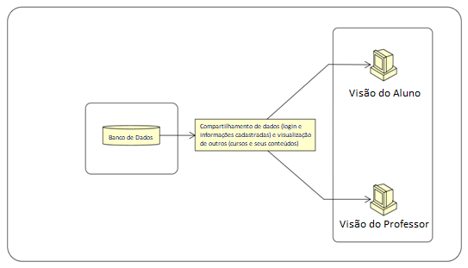

**Figura 3 -** Diagrama do Projeto BroDemy.

A lógica da ferramenta segue o fluxograma abaixo:

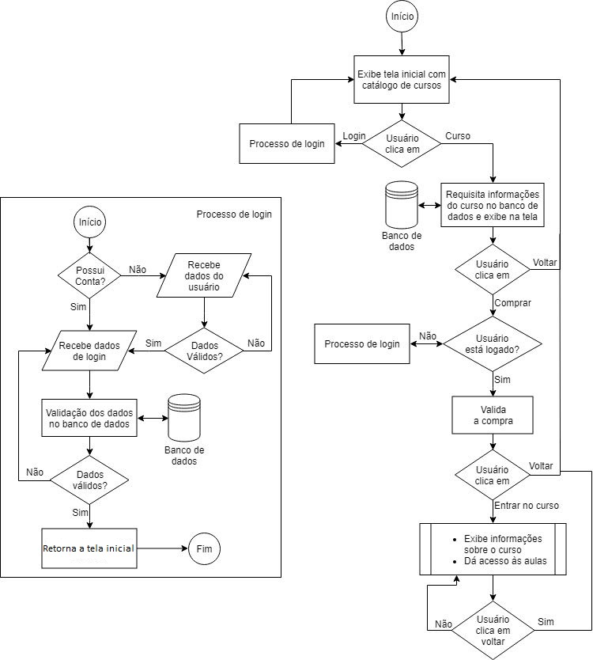

**Figura 4 -** Fluxograma do Projeto BroDemy.

# Especificação de Requisitos

## Requisitos Funcionais

### Req.1-Cadastro do Aluno

|  |  |
| --- | --- |
| **Detalhamento** | Cada aluno deve possuir os seguintes dados:  - Nome;  - Senha;  - E-mail. |
| **Observação** | Deve somente haver o cadastro, caso todas as informações citadas acima forem preenchidas, ou seja, não deve haver ausência de informação em nenhum campo do cadastro. |
| **Prioridade** | Alta. |

**Tabela 01 -** Requisito Req.1.

### Req.2-Exibir Aluno

|  |  |
| --- | --- |
| **Detalhamento** | O sistema deve prover meios de exibir os seguintes dados de um aluno:  - Nome;  - E-mail;  - Curso Inscritos. |
| **Observação** | Essas informações serão exibidas somente para o próprio aluno. |
| **Prioridade** | Alta. |

**Tabela 02 -** Requisito Req.2.

### Req.3-Editar Aluno

|  |  |
| --- | --- |
| **Detalhamento** | O sistema deve prover meios de editar as informações do próprio aluno. Sendo possível mudar os seguintes campos:  - Nome;  - E-mail;  - Senha. |
| **Observação** | O formulário de edição será exibido somente para o próprio aluno. |
| **Prioridade** | Alta. |

**Tabela 03 -** Requisito Req.3.

### Req.4-Deletar Aluno

|  |  |
| --- | --- |
| **Detalhamento** | O sistema deve prover meios de deletar a conta de aluno. |
| **Observação** | A página será exibida somente para o próprio aluno. |
| **Prioridade** | Alta. |

**Tabela 04 -** Requisito Req.4.

### Req.5-Cadastro do Instrutor

|  |  |
| --- | --- |
| **Detalhamento** | Cada instrutor deve possuir os seguintes dados:  - Nome;  - Senha;  - E-mail. |
| **Observação** | Deve somente haver o cadastro, caso todas as informações citadas acima forem preenchidas, ou seja, não deve haver ausência de informação em nenhum campo do cadastro. |
| **Prioridade** | Alta. |

**Tabela 05 -** Requisito Req.5

### Req.6-Exibir Instrutor

|  |  |
| --- | --- |
| **Detalhamento** | O sistema deve prover meios de exibir os seguintes dados de um instrutor:  - Nome;  - E-mail;  - Cursos Ministrados;  - Cursos Inscritos. |
| **Observação** | A página será exibida somente para o próprio instrutor. |
| **Prioridade** | Alta. |

**Tabela 06 -** Requisito Req.6

### Req.7-Editar Instrutor

|  |  |
| --- | --- |
| **Detalhamento** | O sistema deve prover meios de editar as informações do instrutor. Sendo possível mudar os seguintes campos:  - Nome;  - Senha;  - E-mail;  - Cursos Ministrados. |
| **Observação** | O relatório será exibido somente para os próprios instrutores. |
| **Prioridade** | Alta. |

**Tabela 07 -** Requisito Req.7

### Req.8-Deletar Instrutor

|  |  |
| --- | --- |
| **Detalhamento** | O sistema deve prover meios de deletar a conta de instrutor. |
| **Observação** | A página será exibida somente para o próprio instrutor, ao concluir a operação todos os cursos cadastrados pelo instrutor excluído serão eliminadas em conjunto. |
| **Prioridade** | Alta. |

**Tabela 08 -** Requisito Req.8.

### Req.9-Cadastro de Cursos.

|  |  |
| --- | --- |
| **Detalhamento** | Cada curso deve possuir os seguintes dados:  - Nome;  - Descrição;  - Requisitos;  - Nível;  - Categoria;  - Imagem de Exibição. |
| **Observação** | Todas infornações com exceção de descrição, requisitos e imagem de exibição devem ser preenchidas. Em outras palavras, o curso deve sempre ter nome, nível e categoria, com os outros dados sendo opcionais. |
| **Prioridade** | Alta. |

**Tabela 09 -** Requisito Req.9.

### Req.10-Listar Cursos

|  |  |
| --- | --- |
| **Detalhamento** | O sistema deve prover meios de listar os cursos com as seguintes informações:  - Nome;  - Descrição;  - Imagem de Exibição. |
| **Observação** | Essa lista será exibida para todos usuários do sistema. |
| **Prioridade** | Alta. |

**Tabela 10 -** Requisito Req.10

### Req.11-Editar Cursos

|  |  |
| --- | --- |
| **Detalhamento** | O sistema deve prover meios de editar as informações do curso.Sendo possível mudar os seguintes campos:  - Nome;  - Descrição;  - Requisitos;  - Nível;  - Categoria;  - Imagem de Exibição. |
| **Observação** | A página será exibida somente para o próprio instrutor que ministra o curso selecionado. |
| **Prioridade** | Alta. |

**Tabela 11 -** Requisito Req.11.

### Req.12-Deletar Curso

|  |  |
| --- | --- |
| **Detalhamento** | O sistema deve prover meios de deletar qualquer curso. |
| **Observação** | A página será exibida somente para o próprio instrutor do curso. |
| **Prioridade** | Alta. |

**Tabela 12 -** Requisito Req.12.

### Req.13-Efetuar o cadastro de Aulas.

|  |  |
| --- | --- |
| **Detalhamento** | Cada aula deve possuir os seguintes dados:  - Nome;  - Descrição;  - Duração;  - URL. |
| **Observação** | Deve somente haver o cadastro, caso todas as informações citadas acima forem preenchidas, ou seja, não deve haver ausência de informação em nenhum campo do cadastro. |
| **Prioridade** | Alta. |

**Tabela 13 -** Requisito Req.13.

### Req.14-Listar Aulas

|  |  |
| --- | --- |
| **Detalhamento** | Cada curso quando selecionado deve exibir uma lista de aula com os seguintes dados:  - Nome;  - Descrição;  - Duração. |
| **Observação** | A página de aulas será exibida para todos usuários que obtiveram o curso que apresenta elas. |
| **Prioridade** | Alta. |

**Tabela 14 -** Requisito Req.14

### Req.15-Editar Aula

|  |  |
| --- | --- |
| **Detalhamento** | O sistema deve prover meios de editar as informações das aulas. Sendo possível mudar os seguintes campos:  - Nome;  - Descrição;  - Duração;  - URL. |
| **Observação** | Essa página será exibida somente para o próprios instrutor do curso em questão. |
| **Prioridade** | Alta. |

**Tabela 15 -** Requisito Req.15.

### Req.16-Deletar Aula

|  |  |
| --- | --- |
| **Detalhamento** | O sistema deve prover meios de deletar qualquer aula. |
| **Observação** | A página será exibida somente para o próprio instrutor do curso. |
| **Prioridade** | Alta. |

**Tabela 16 -** Requisito Req.16.

### Req.17-Efetuar o login de Aluno.

|  |  |
| --- | --- |
| **Detalhamento** | Para fazer o login com sucesso será necessário entrar com as seguintes informações: - E-mail;  - Senha. |
| **Observação** | Deverá ocorrer o login apenas caso as informações estejam corretas, caso contrário irá mostrar uma mensagem de erro. |
| **Prioridade** | Alta. |

**Tabela 17 -** Requisito Req.17.

### Req.18-Efetuar o login de Instrutor.

|  |  |
| --- | --- |
| **Detalhamento** | Para fazer o login com sucesso será necessário entrar com as seguintes informações: - E-mail;  - Senha. |
| **Observação** | Deverá ocorrer o login apenas caso as informações estejam corretas, caso contrário irá mostrar uma mensagem de erro. |
| **Prioridade** | Alta. |

**Tabela 18 -** Requisito Req.18.

## Diagrama de Casos de Uso

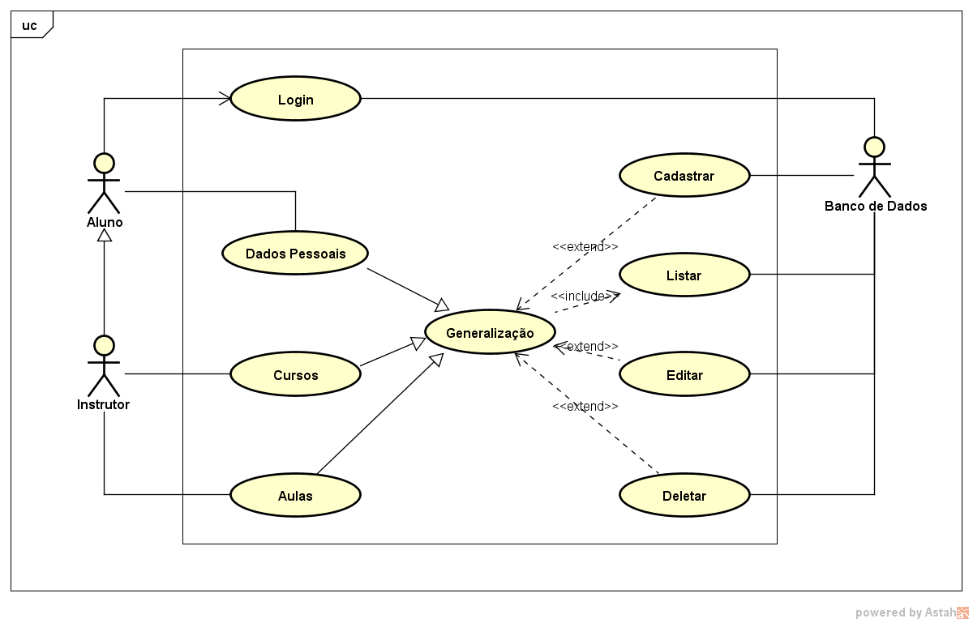

**Figura 5 -** Diagrama de casos de uso.

### Descrição dos Atores

**A1 - Aluno**

O Aluno pode cadastrar, editar, ver e remover seus próprios dados. Além de poder visualizar os cursos e aulas.

**A2 - Instrutor**

O Instrutor pode cadastrar, editar, ver e remover seus próprios dados e seus cursos e aulas ministrados.

**A3 - Banco de Dados**

O Banco de Dados irá salvar todos os dados e informações necessárias do site.

### Descrição dos Casos de Uso

**CaU1 – Cadastro de dados pessoais pelo Aluno**

O Aluno ao criar sua conta deve cadastrar dados pessoais incluindo nome, e-mail (que será o nome de usuário) e senha.

**CaU2 – Login do Aluno**

O aluno realiza login no sistema utilizando o usuário e senha cadastrados por ele.

**CaU3 – Edição de dados do Aluno**

O Aluno pode editar seus próprios dados através de seu perfil.

**CaU4 – Listagem de dados do Aluno**

O sistema permite o Aluno de ver todas suas informações previamente cadastradas, como nome e e-mail além de os cursos em que for inscrito.

**CaU5** **– Exclusão da conta de Aluno**

O Aluno pode excluir sua conta à qualquer momento, não podendo recuperá-la após tal feito.

**CaU6** **– Cadastro de dados pessoais pelo Instrutor**

O Instrutor ao criar sua conta deve cadastrar dados pessoais incluindo nome, e-mail (que será o nome de usuário) e senha.

**CaU7 – Login do Instrutor**

O Instrutor realiza login no sistema através do usuário e senha cadastrados por ele.

**CaU8** **– Edição de dados do Instrutor**

O Instrutor pode editar seus próprios dados através do perfil.

**CaU9 – Listagem de dados do Instrutor**

O Instrutor pode visualizar seus dados (nome e e-mail), além de cursos ministrados por ele e cursos em que ele se inscreveu.

**CaU10 – Exclusão de conta do Instrutor**

O Instrutor poderá excluir sua conta à qualquer momento, ao deletar sua conta todos cursos ministrados por ele serão apagados juntos.

**CaU11 – Cadastro de curso pelo Instrutor**

O Instrutor pode cadastrar um novo curso, ministrado por ele, em sua conta.

**CaU12 – Edição de curso pelo Instrutor**

O instrutor faz a edição de informações anteriormente cadastradas por ele em algum curso seu em específico.

**CaU13 – Listagem de cursos**

O sistema é capaz de listar todos os cursos existentes no banco de dados.

**CaU14 – Remoção de curso pelo Instrutor**

O Instrutor pode remover um curso cadastrado por ele mesmo.

**CaU15 – Criação de aula pelo Instrutor**

O Instrutor é capaz de criar aulas para os cursos cadastrados por ele.

**CaU16 – Listagem de aula**

Ao acessar a página de um curso, será exibida uma lista com todas as aulas daquele curso.

**CaU17 – Edição de aula pelo Instrutor**

O Instrutor é capaz de editar suas próprias aulas previamente cadastradas.

**CaU18 – Remoção de aula pelo Instrutor**

O Instrutor é capaz de remover aulas de um curso criado por ele.

## Fluxos de Eventos de Casos de Uso

### Cadastro de dados pessoais pelo Instrutor

|  |  |  |
| --- | --- | --- |
| **Nome da Use Case** | Cadastro de dados pessoais pelo **Instrutor**. | |
| **Descrição** | Responsável pelo cadastro do **Instrutor** no sistema. | |
| **Requisitos associados** | Req.5-Cadastro do Instrutor | |
| **Pré-condições** | Sistema tem que estar ligado. | |
| Acesso ao **Banco de Dados**. | |
| **Pós-condições** | Cadastro efetuado com sucesso. | |
| Cadastro não efetuado. | |
| **Atores** | **Instrutor** e **Banco de Dados**. | |
| **Fluxo Principal** | | |
| **Ações Realizadas** | | **Ações Recebidas** |
| 1 - O **Instrutor** deseja se cadastrar no site. | | 2 - O sistema solicita os dados de cadastro. |
| 3 - O **Instrutor** digita todos os dados do cadastro. | | 4 - Se os dados estão corretos a conta do **Instrutor** é criada. |
| **Fluxo Alternativo** | | |
| **Ações Realizadas** | | **Ações Recebidas** |
| 1 - Sistema apresenta mensagem que os dados estão incorretos. | | 3 - **Instrutor** deseja tentar novamente a conlcuir a operação. |
| 2 – Sistema pergunta se o usuário deseja tentar novamente ou cancelar. | |
| 4 – Sistema solicita os dados novamente. | | 5 – **Aluno** cancela a operação. |
| 6 – Caso de uso encerrado. | |

**Tabela 19 -** Fluxo de evento principal < Cadastro de dados pessoais do Instrutor >.

### Login do Instrutor

|  |  |  |
| --- | --- | --- |
| **Nome da Use Case** | Login do **Instrutor**. | |
| **Descrição** | Responsável pelo login do **Instrutor** no site. | |
| **Requisitos associados** | Req.18 - Efetuar o login de **Instrutor** | |
| **Pré-condições** | Sistema tem que estar ligado. | |
| Ter uma conta cadastrada no sistema. | |
| Possuir acesso ao **Banco de Dados**. | |
| **Pós-condições** | Logado com sucesso. | |
| Falha no login. | |
| **Atores** | **Instrutor** e **Banco de Dados**. | |
| **Fluxo Principal** | | |
| **Ações Realizadas** | | **Ações Recebidas** |
| 1 - O **Instrutor** deseja fazer o Login. | | 2 - O sistema solicita o Login. |
| 3 - O **Instrutor** digita o Login. | | 4 - O sistema verifica o Login. |
| 5 - Se Login estiver certo, entra no software. |
| **Fluxo Alternativo** | | |
| **Ações Realizadas** | | **Ações Recebidas** |
| 1 - Sistema apresenta mensagem que o Login está errado. | | 3 - Usuário deseja tentar novamente. |
| 2 - Sistema pergunta se deseja efetuar Login novamente ou cancelar. | |
| 4 - Sistema solicita o Login. | | 5 - Usuário solicita cancelar operação. |
| 6 - Caso de uso encerrado. | |

**Tabela 20 -** Fluxo de evento principal <Login do Instrutor>.

### Edição de dados do Instrutor

|  |  |  |
| --- | --- | --- |
| **Nome da Use Case** | Edição de dados do **Instrutor** | |
| **Descrição** | Responsável pela edição de dados do **Instrutor** no sistema. | |
| **Requisitos associados** | Req.7-Editar **Instrutor** | |
| **Pré-condições** | Sistema tem que estar ligado. | |
| Estar logadocomo **Instrutor**. | |
| Possuir acesso ao **Banco de Dados**. | |
| **Pós-condições** | Edição realizada com sucesso. | |
| Edição cancelada. | |
| **Atores** | **Instrutor** e **Banco de Dados**. | |
| **Fluxo Principal** | | |
| **Ações Realizadas** | | **Ações Recebidas** |
| 1 - O **Aluno** deseja editar seus dados. | | 2 - O sistema solicita os novos dados. |
| 3 - O **Aluno** entra com os novos dados. | | 4 - O sistema verifica se os dados estão corretos. |
| 5 - Se estiverem corretos a edição é bem sucedida e as novas informações são salvas. |
| **Fluxo Alternativo** | | |
| **Ações Realizadas** | | **Ações Recebidas** |
| 1 - Sistema apresenta mensagem que o os novos dados estão errados. | | 3 - Usuário deseja tentar novamente. |
| 2 - Sistema pergunta se deseja tentar novamente ou cancelar. | |
| 4 - Sistema solicita os dados de novo. | | 5 - **Instrutor** cancela operação. |
| 6 - Caso de uso encerrado. | |

**Tabela 21** – Fluxo de evento principal <Edição de dados do Instrutor>

### Listagem de dados do Instrutor

|  |  |  |
| --- | --- | --- |
| **Nome da Use Case** | Listagem de dados do **Instrutor**. | |
| **Descrição** | Responsável por exibir os dados do **Instrutor**. | |
| **Requisitos associados** | Req.6 - Exibir Instrutor | |
| **Pré-condições** | Sistema tem que estar ligado. | |
| Estar logado como **Instrutor**. | |
| Possuir acesso ao **Banco de Dados**. | |
| **Pós-condições** | Exibir todos os dados cadastrados pelo **Instrutor**  em sua conta, mais os cursos em que se inscreveu e que ministra. | |
|
| **Atores** | **Instrutor** e **Banco de Dados**. | |
| **Fluxo Principal** | | |
| **Ações Realizadas** | | **Ações Recebidas** |
| 1 - O **Instrutor** entra no sistema. | | 3 - O sistema lista suas informações. |
| 2 – **Instrutor** clica no seu perfil. | |
| **Fluxo Alternativo** | | |
| **Ações Realizadas** | | **Ações Recebidas** |
| 1 - **Instrutor** clica em visualizar seu perfil**.** | | 2 - Sistema exibe a conta do usuário. |
|
| 3 - **Instrutor** sai do programa. | |
| 4 - Caso de uso encerrado. | |

**Tabela 22 -** Fluxo de evento principal < Listagem de dados do Instrutor>.

### Remoção de conta do Instrutor

|  |  |  |
| --- | --- | --- |
| **Nome da Use Case** | Remoção de conta do **Instrutor**. | |
| **Descrição** | Responsável pela exclusão da conta do **Instrutor** do sistema. | |
| **Requisitos associados** | Req. 8- Excluir **Instrutor**. | |
| **Pré-condições** | Sistema tem que estar ligado. | |
| Estar logado como **Instrutor**. | |
| **Pós-condições** | Remoção da conta efetuada com sucesso. | |
| Remoção da conta cancelada. | |
| **Atores** | **Instrutor** e **Banco de Dados**. | |
| **Fluxo Principal** | | |
| **Ações Realizadas** | | **Ações Recebidas** |
| 1 - O **Instrutor** deseja excluir sua conta. | | 2 - O sistema solicita confirmação do pedido através de uma tela que requere a senha. |
| 3 - O **Instrutor** entra com a senha para confirmação. | | 4 - O sistema verifica se a senha está correta. |
| 5 - Se estiverem correta a conta é excluída com sucesso, e junto dela todos os cursos ministrados por esse **Instrutor**. |
| **Fluxo Alternativo** | | |
| **Ações Realizadas** | | **Ações Recebidas** |
| 1 - Sistema apresenta mensagem que a senha está errada. | | 3 - Usuário deseja tentar novamente. |
| 2 - Sistema pergunta se deseja tentar novamente ou cancelar. | |
| 4 - Sistema solicita a senha de novo. | | 5 - **Instrutor** cancela operação. |
| 6 - Caso de uso encerrado. | |

**Tabela 23** – Fluxo de evento principal <Remoção de conta do Instrutor>

### Cadastro de dados pessoais pelo Aluno

|  |  |  |
| --- | --- | --- |
| **Nome da Use Case** | Cadastro de dados pessoais pelo **Aluno**. | |
| **Descrição** | Responsável pelo cadastro de **Alunos** no sistema. | |
| **Requisitos associados** | Req. 1 - Cadastro do A**luno**. | |
| **Pré-condições** | Sistema tem que estar ligado. | |
| Possuir acesso ao **Banco de Dados**. | |
| **Pós-condições** | Cadastro de **Aluno** efetuado com sucesso. | |
| Cadastro de **Aluno** cancelado. | |
| **Atores** | **Aluno** e **Banco de Dados**. | |
| **Fluxo Principal** | | |
| **Ações Realizadas** | | **Ações Recebidas** |
| 1 - O **Aluno** deseja se cadastrar no site. | | 2 - O sistema solicita os dados de cadastro. |
| 3 - O **Aluno** digita todos os dados do cadastro. | | 4 - Se os dados estão corretos a conta do **Aluno** é criada. |
| **Fluxo Alternativo** | | |
| **Ações Realizadas** | | **Ações Recebidas** |
| 1 - Sistema apresenta mensagem que os dados estão incorretos. | | 3 - **Aluno** deseja tentar novamente a conclusão da operação. |
| 2 – Sistema pergunta se o usuário deseja tentar novamente ou cancelar. | |
| 4 – Sistema solicita os dados novamente. | | 5 – **Aluno** cancela a operação. |
| 6 – Caso de uso encerrado. | |

**Tabela 24** – Fluxo de evento principal <Cadastro de dados pessoais pelo Aluno>

### Login do Aluno

|  |  |  |
| --- | --- | --- |
| **Nome da Use Case** | Login do **Aluno**. | |
| **Descrição** | Responsável pelo login do **Aluno** no site. | |
| **Requisitos associados** | Req. 17 - Efetuar login do **Aluno**. | |
| **Pré-condições** | Sistema tem que estar ligado. | |
| Possuir um Login. | |
| **Pós-condições** | Login efetuado corretamente. | |
| Login errado. | |
| **Atores** | **Aluno** e **Banco de Dados**. | |
| **Fluxo Principal** | | |
| **Ações Realizadas** | | **Ações Recebidas** |
| 1 - O **Aluno** deseja fazer o Login. | | 2 - O sistema solicita o Login. |
| 3 - O **Aluno** digita o usuário e senha. | | 4 - O sistema verifica os dados. |
| 5 - Se os dados estiverem certo, entra no software. |
| **Fluxo Alternativo** | | |
| **Ações Realizadas** | | **Ações Recebidas** |
| 1 - Sistema apresenta mensagem que o Login está errado. | | 3 - Usuário deseja tentar novamente. |
| 2 - Sistema pergunta se deseja efetuar Login novamente ou cancelar. | |
| 4 - Sistema solicita o Login. | | 5 - Usuário solicita cancelar operação. |
| 6 - Caso de uso encerrado. | |

**Tabela 25 -** Fluxo de evento principal < Login do Aluno>.

### Edição de dados do Aluno

|  |  |  |
| --- | --- | --- |
| **Nome da Use Case** | Edição de dados do **Aluno**. | |
| **Descrição** | Responsável pela edição de dados do **Aluno** no sistema. | |
| **Requisitos associados** | Req. 3- Editar aluno. | |
| **Pré-condições** | Sistema tem que estar ligado. | |
| Estar logado como **Instrutor**. | |
| **Pós-condições** | Edição da conta efetuada com sucesso. | |
| Edição da conta cancelada. | |
| **Atores** | **Aluno** e **Banco de Dados**. | |
| **Fluxo Principal** | | |
| **Ações Realizadas** | | **Ações Recebidas** |
| 1 - O **Aluno** deseja editar seus dados. | | 2 - O sistema solicita os novos dados. |
| 3 - O **Aluno** entra com os novos dados. | | 4 - O sistema verifica se os dados estão corretos. |
| 5 - Se estiverem corretos a edição é bem sucedida e as novas informações são salvas. |
| **Fluxo Alternativo** | | |
| **Ações Realizadas** | | **Ações Recebidas** |
| 1 - Sistema apresenta mensagem que o os novos dados estão errados. | | 3 - Usuário deseja tentar novamente. |
| 2 - Sistema pergunta se deseja tentar novamente ou cancelar. | |
| 4 - Sistema solicita os dados de novo. | | 5 - **Aluno** cancela operação. |
| 6 - Caso de uso encerrado. | |

**Tabela 26 -** Fluxo de evento principal < Edição de dados do Aluno>.

### Listagem de dados do Aluno

|  |  |  |
| --- | --- | --- |
| **Nome da Use Case** | Listagem de dados do **Alunos**. | |
| **Descrição** | Responsável por exibir os dados do **Aluno**. | |
| **Requisitos associados** | Req. 2 - Exibir Aluno. | |
| **Pré-condições** | Sistema tem que estar ligado. | |
| Estar logado como **Aluno**. | |
| Possuir acesso ao **Banco de Dados**. | |
| **Pós-condições** | Exibir todos os dados cadastrados pelo **Aluno**  em sua conta. | |
|
| **Atores** | **Aluno** e **Banco de Dados**. | |
| **Fluxo Principal** | | |
| **Ações Realizadas** | | **Ações Recebidas** |
| 1 - O **Aluno** acessa seu perfil. | | 2 - O sistema lista todas informações do **Aluno**. |
| **Fluxo Alternativo** | | |
| **Ações Realizadas** | | **Ações Recebidas** |
| 1 - **Aluno** clica em visualizar seu perfil**.** | | 2 - Sistema exibe a conta do usuário. |
|
| 3 - **Aluno** sai do programa. | |
| 4 - Caso de uso encerrado. | |

**Tabela 27 -** Fluxo de evento principal < Listagem de dados do Aluno>.

### Remoção de conta do Aluno

|  |  |  |
| --- | --- | --- |
| **Nome da Use Case** | Remoção de conta do **Aluno**. | |
| **Descrição** | Responsável pela exclusão da conta do **Aluno** do sistema. | |
| **Requisitos associados** | Req. 4- Deletar **Aluno**. | |
| **Pré-condições** | Sistema tem que estar ligado. | |
| Estar logado como **Aluno**. | |
| **Pós-condições** | Remoção da conta efetuada com sucesso. | |
| Remoção da conta cancelada. | |
| **Atores** | **Aluno** e **Banco de Dados**. | |
| **Fluxo Principal** | | |
| **Ações Realizadas** | | **Ações Recebidas** |
| 1 - O **Aluno** deseja excluir sua conta. | | 2 - O sistema solicita confirmação do pedido através de uma tela que requere a senha. |
| 3 - O **Aluno** entra com a senha para confirmação. | | 4 - O sistema verifica se a senha está correta. |
| 5 - Se estiverem correta a conta é excluída com sucesso. |
| **Fluxo Alternativo** | | |
| **Ações Realizadas** | | **Ações Recebidas** |
| 1 - Sistema apresenta mensagem que a senha está errada. | | 3 - Usuário deseja tentar novamente. |
| 2 - Sistema pergunta se deseja tentar novamente ou cancelar. | |
| 4 - Sistema solicita a senha de novo. | | 5 - **Aluno** cancela operação. |
| 6 - Caso de uso encerrado. | |

**Tabela 28 -** Fluxo de evento principal < Remoção de conta do Aluno>.

### Cadastro de curso pelo Instrutor

|  |  |  |
| --- | --- | --- |
| **Nome da Use Case** | Cadastro de um curso pelo **Instrutor**. | |
| **Descrição** | Responsável pelo cadastro de cursos no sistema. | |
| **Requisitos associados** | Req. 9 - Cadastro de curso. | |
| **Pré-condições** | Sistema tem que estar ligado. | |
| **Instrutor** deve estar logado. | |
| Possuir acesso ao **Banco de Dados**. | |
| **Pós-condições** | Cadastro de curso efetuado com sucesso. | |
| Cadastro de curso cancelado. | |
| **Atores** | **Instrutor** e **Banco de Dados**. | |
| **Fluxo Principal** | | |
| **Ações Realizadas** | | **Ações Recebidas** |
| 1 - O **Instrutor** deseja cadastrar um curso no sistema. | | 2 - O sistema solicita os dados de cadastro. |
| 3 - O **Instrutor** digita todos os dados do cadastro. | | 4 - Se os dados estão corretos o curso é criado. |
| **Fluxo Alternativo** | | |
| **Ações Realizadas** | | **Ações Recebidas** |
| 1 - Sistema apresenta mensagem que os dados estão incorretos. | | 3 - **Instrutor** deseja tentar novamente. |
| 2 – Sistema pergunta se o usuário deseja tentar novamente ou cancelar. | |
| 4 – Sistema solicita os dados novamente. | | 5 – **Instrutor** cancela a operação. |
| 6 – Caso de uso encerrado. | |

**Tabela 29 -** Fluxo de evento principal <Cadastro de curso pelo Instrutor>.

### Listagem de Curso

|  |  |  |
| --- | --- | --- |
| **Nome da Use Case** | Listagem de curso para o usuário. | |
| **Descrição** | Responsável por exibir os dados do curso. | |
| **Requisitos associados** | Req.10–Listar cursos. | |
| **Pré-condições** | Sistema tem que estar ligado. | |
| Possuir acesso ao **Banco de Dados**. | |
| **Pós-condições** | Exibir todos os cursos cadastrados**.** | |
|
| **Atores** | **Instrutor, Aluno** e **Banco de Dados**. | |
| **Fluxo Principal** | | |
| **Ações Realizadas** | | **Ações Recebidas** |
| 1 - O usuárioentra no sistema. | | 2 - O sistema lista todos seus cursos cadastrados. |
| **Fluxo Alternativo** | | |
| **Ações Realizadas** | | **Ações Recebidas** |
| 1 - Sistema espera alguma interação do usuário**.** | | 2 - Usuário deseja sair do sistema. |
|
| 3 - Caso de uso encerrado. | |
|

**Tabela 30 -** Fluxo de evento principal <Listagem de Curso>.

### Edição de Curso pelo Instrutor

|  |  |  |
| --- | --- | --- |
| **Nome da Use Case** | Edição de um curso pelo **Instrutor**. | |
| **Descrição** | Responsável pela edição de cursos no sistema. | |
| **Requisitos associados** | Req.11 – Editar Cursos | |
| **Pré-condições** | Sistema tem que estar ligado. | |
| **Instrutor** deve estar logado. | |
| Possuir acesso ao **Banco de Dados**. | |
| **Pós-condições** | Edição de curso efetuado com sucesso. | |
| Edição de curso cancelada. | |
| **Atores** | **Instrutor** e **Banco de Dados**. | |
| **Fluxo Principal** | | |
| **Ações Realizadas** | | **Ações Recebidas** |
| 1 - O **Instrutor** deseja editar um curso no sistema. | | 2 - O sistema solicita os dados do curso. |
| 3 - O **Instrutor** digita todos os dados a serem editados. | | 4 - Se os dados são válidos o curso é modificado. |
| **Fluxo Alternativo** | | |
| **Ações Realizadas** | | **Ações Recebidas** |
| 1 - Sistema apresenta mensagem que os dados são inválidos. | | 3 - **Instrutor** deseja tentar novamente. |
| 2 – Sistema pergunta se o usuário deseja tentar novamente ou cancelar. | |
| 4 – Sistema solicita os dados novamente. | | 5 – **Instrutor** cancela a operação. |
| 6 – Caso de uso encerrado. | |

**Tabela 31 -** Fluxo de evento principal <Edição de curso pelo Instrutor>.

### Remoção de Curso pelo Instrutor

|  |  |  |
| --- | --- | --- |
| **Nome da Use Case** | Remoção de curso pelo **Instrutor**. | |
| **Descrição** | Responsável pela exclusão de cursos no sistema. | |
| **Requisitos associados** | Req. 12 - Deletar Curso. | |
| **Pré-condições** | Sistema tem que estar ligado. | |
| Estar logado como **Instrutor**. | |
| Possuir acesso ao **Banco de Dados**. | |
| **Pós-condições** | Cadastro de curso removido com sucesso. | |
| Remoção cancelada. | |
| **Atores** | **Instrutor** e **Banco de Dados**. | |
| **Fluxo Principal** | | |
| **Ações Realizadas** | | **Ações Recebidas** |
| 1 - O **Instrutor** solicita a exclusão de um curso. | | 2 - O sistema exibe uma janela de confirmação. |
| 3 - O **Instrutor** confirma a ação. | | 4 - O sistema remove o curso. |
| **Fluxo Alternativo** | | |
| **Ações Realizadas** | | **Ações Recebidas** |
| 1 - O sistema exibe uma janela de confirmação. | | 2 - **Instrutor** cancela a remoção. |
| 3 - Caso de uso encerrado. | |

**Tabela 32 -** Fluxo de evento principal <Remoção de curso pelo Instrutor>.

### Criação de Aula pelo Instrutor

|  |  |  |
| --- | --- | --- |
| **Nome da Use Case** | Criação de aula pelo **Instrutor**. | |
| **Descrição** | Responsável pelo cadastro de aulas no sistema. | |
| **Requisitos associados** | Req. 13 - Efetuar o cadastro de aulas. | |
| **Pré-condições** | Sistema tem que estar ligado. | |
| **Instrutor** deve estar logado. | |
| Possuir acesso ao **Banco de Dados**. | |
| **Pós-condições** | Cadastro de aula efetuado com sucesso. | |
| Cadastro de aula cancelado. | |
| **Atores** | **Instrutor** e **Banco de Dados**. | |
| **Fluxo Principal** | | |
| **Ações Realizadas** | | **Ações Recebidas** |
| 1 - O **Instrutor** deseja criar uma aula nova. | | 2 - O sistema solicita os dados da aula. |
| 3 - O **Instrutor** digita todos os dados necessários. | | 4 - Se os dados estão corretos a aula é criada. |
| **Fluxo Alternativo** | | |
| **Ações Realizadas** | | **Ações Recebidas** |
| 1 - Sistema apresenta mensagem que os dados estão incorretos. | | 3 - **Instrutor** deseja tentar novamente. |
| 2 – Sistema pergunta se o usuário deseja tentar novamente ou cancelar. | |
| 4 – Sistema solicita os dados novamente. | | 5 – **Instrutor** cancela a operação. |
| 6 – Caso de uso encerrado. | |

**Tabela 33 -** Fluxo de evento principal <Criação de aula pelo Instrutor>.

### Listagem de Aulas

|  |  |  |
| --- | --- | --- |
| **Nome da Use Case** | Listagem de aula . | |
| **Descrição** | Responsável por exibir aulas do curso escolhido. | |
| **Requisitos associados** | Req. 14 - Listar Aulas. | |
| **Pré-condições** | Sistema tem que estar ligado. | |
| Estar logado como **Instrutor**, ou como **Aluno** que comprou o curso. | |
| Possuir acesso ao **Banco de Dados**. | |
| **Pós-condições** | Exibir todos as aulas cadastrados para o **Instrutor.** | |
|
| Não exibir nenhuma aula se não houver nenhuma cadastrada. | |
| **Atores** | **Instrutor, Aluno** e **Banco de Dados**. | |
| **Fluxo Principal** | | |
| **Ações Realizadas** | | **Ações Recebidas** |
| 1 - O usuárioescolhe um curso. | | 2 - Se existir aulas no curso elas são exibidas. |
| **Fluxo Alternativo** | | |
| **Ações Realizadas** | | **Ações Recebidas** |
| 1 - Sistema não exibe nenhuma aula. | | 3 - Usuário deseja sair do sistema. |
|
| 2 - Sistema espera interação do usuário. | |
| 4 - Caso de uso encerrado. | |
|

**Tabela 34 -** Fluxo de evento principal <Listagem de Aulas>.

### Edição de Aula pelo Instrutor

|  |  |  |
| --- | --- | --- |
| **Nome da Use Case** | Edição de aula pelo **Instrutor**. | |
| **Descrição** | Responsável pela edição de aulas no sistema. | |
| **Requisitos associados** | Req. 15 - Editar Aula. | |
| **Pré-condições** | Sistema tem que estar ligado. | |
| **Instrutor** deve estar logado. | |
| Possuir acesso ao **Banco de Dados**. | |
| **Pós-condições** | Edição de aula efetuada com sucesso. | |
| Edição de aula cancelada. | |
| **Atores** | **Instrutor** e **Banco de Dados**. | |
| **Fluxo Principal** | | |
| **Ações Realizadas** | | **Ações Recebidas** |
| 1 - O **Instrutor** deseja editar uma aula do seu curso. | | 2 - O sistema solicita os dados a serem atualizados. |
| 3 - O **Instrutor** digita todos os dados a serem editados. | | 4 - Se os dados são válidos a aula é modificada. |
| **Fluxo Alternativo** | | |
| **Ações Realizadas** | | **Ações Recebidas** |
| 1 - Sistema apresenta mensagem que os dados são inválidos. | | 3 - **Instrutor** deseja tentar novamente. |
| 2 – Sistema pergunta se o usuário deseja tentar novamente ou cancelar. | |
| 4 – Sistema solicita os dados novamente. | | 5 – **Instrutor** cancela a operação. |
| 6 – Caso de uso encerrado. | |

**Tabela 35 -** Fluxo de evento principal <Edição de aula pelo Instrutor>.

### Remoção de Aula pelo Instrutor

|  |  |  |
| --- | --- | --- |
| **Nome da Use Case** | Remoção de aula pelo **Instrutor**. | |
| **Descrição** | Responsável pela exclusão de aulas no sistema. | |
| **Requisitos associados** | Req. 16 - Deletar Aula. | |
| **Pré-condições** | Sistema tem que estar ligado. | |
| Estar logado como **Instrutor**. | |
| Possuir acesso ao **Banco de Dados**. | |
| **Pós-condições** | Cadastro de aula removido com sucesso. | |
| Remoção cancelada. | |
| **Atores** | **Instrutor** e **Banco de Dados**. | |
| **Fluxo Principal** | | |
| **Ações Realizadas** | | **Ações Recebidas** |
| 1 - O **Instrutor** solicita a exclusão de uma aula. | | 2 - O sistema exibe uma janela de confirmação. |
| 3 - O **Instrutor** confirma a ação. | | 4 - O sistema remove o cadastro da aula. |
| **Fluxo Alternativo** | | |
| **Ações Realizadas** | | **Ações Recebidas** |
| 1 - O sistema exibe uma janela de confirmação. | | 2 - **Instrutor** cancela a remoção. |
| 3 - Caso de uso encerrado. | |

**Tabela 36 -** Fluxo de evento principal <Remoção de aula pelo Instrutor>.

## Requisitos Não-Funcionais

### Req. 22- Utilizar navegadores Web para acesso

Será disponibilizado um Website em que será possível acesso por qualquer navegador Web.

### Req. 23- Desenvolvido em Javascript

O sistema será desenvolvido utilizando a linguagem de programação JavaScript.

### Req. 24 – Design Amigável

Design Amigável, com cores e componentes agradáveis.

### Req. 25 – Banco de Dados MongoDB

Será utilizado o banco de dados MongoDB.

### Req. 26 – Fluxo de Telas intuitivo

O Fluxo de telas será intuitivo para o cliente, com botões de voltar, prosseguir etc.

### Req. 27 – Requisitos de desempenho

O Software deverá ter um tempo de resposta rápido e coerente às ações do usuário.

### Req. 28 – Requisitos de desempenho

Os vídeos deverão ser disponibilizados sem redução de qualidade e mostrados sem atrasos através do plug-in Youtube.

.

# Projeto Arquitetural

## Diagrama de Contexto Arquitetural

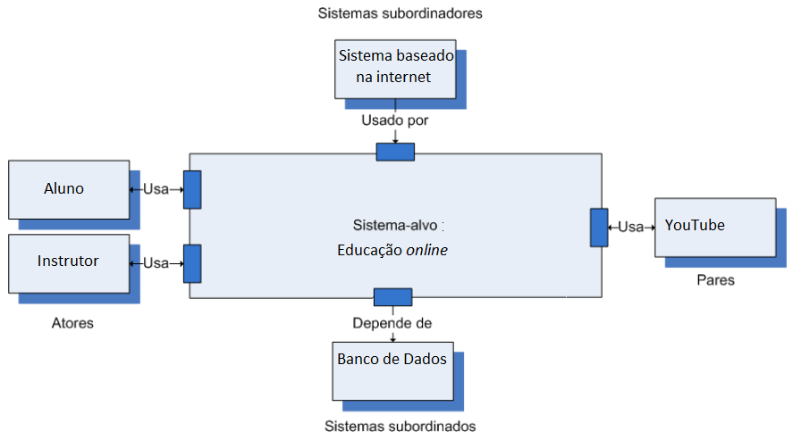

**Figura 6-** Diagrama de Contexto Arquitetural.

## Relacionamentos UML para Arquétipos

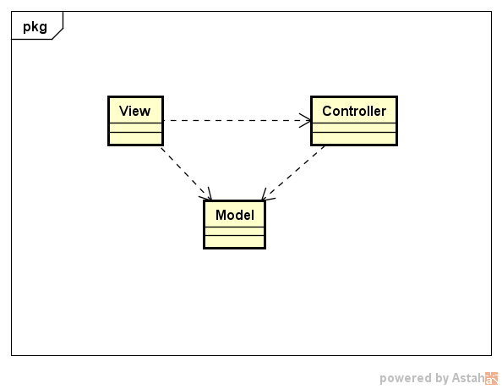

**Figura 7-** Relacionamentos UML para Arquétipos.

## Diagrama de Pacotes



**Figura 8-**Diagrama de Pacotes.

## Instanciação dos Componentes

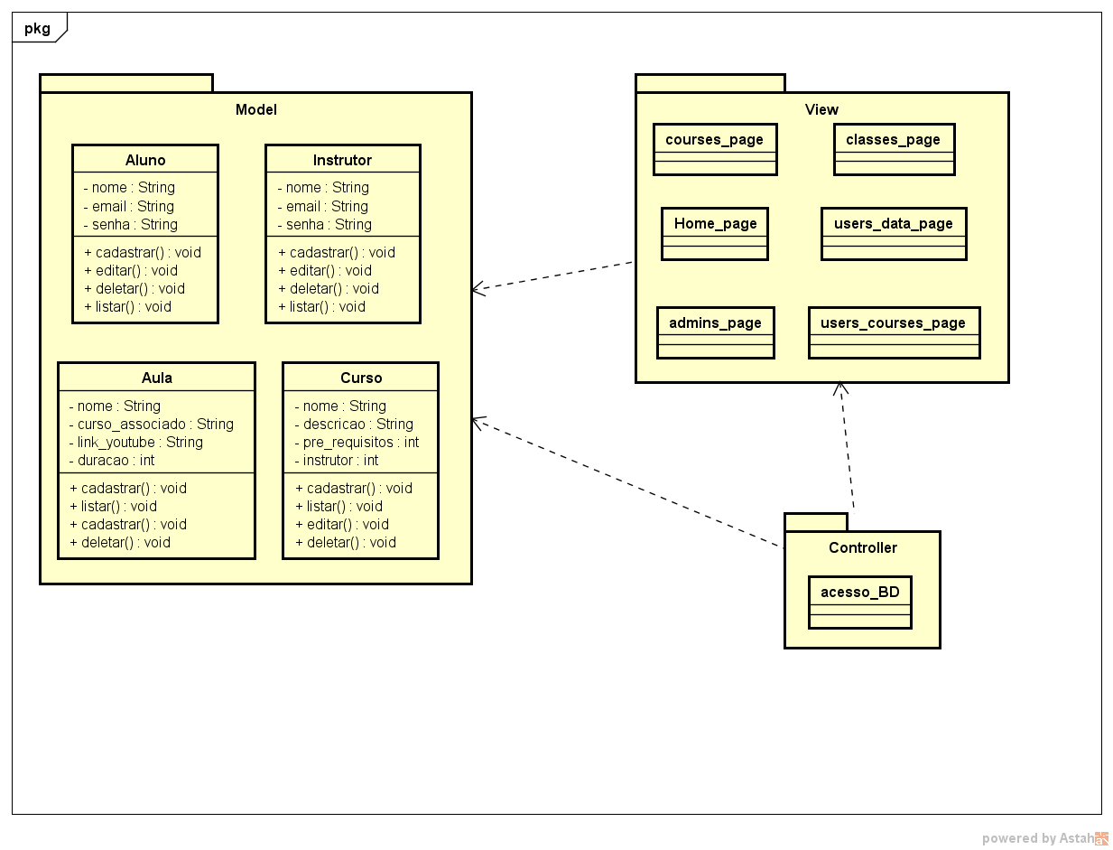

**Figura 9 -** Instanciação dos Componentes.

# Projeto de Dados

## Modelo Entidade-Relacionamento

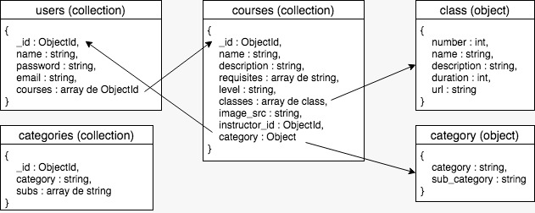

**Figura 10 -** Modelo Entidade-Relacionamento.

# Projeto Lógico

## Diagrama de Classes

Como conversado em sala, esse diagrama não será feito por hora devido a linguagem que está sendo desenvolvida a aplicação.

## Diagrama de Sequência

## Aluno

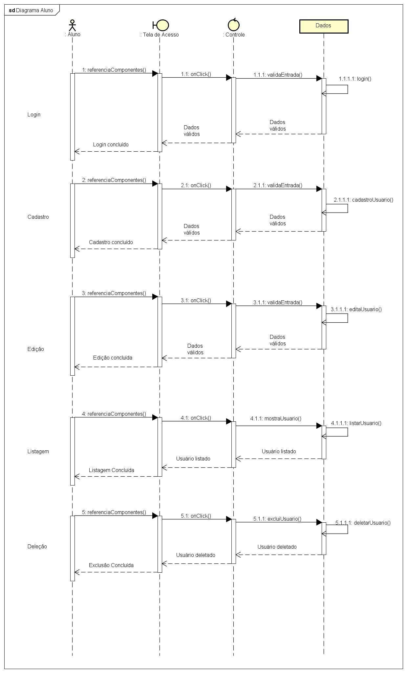

**Figura 11-** Diagrama de Sequência do Aluno.

## Instrutor

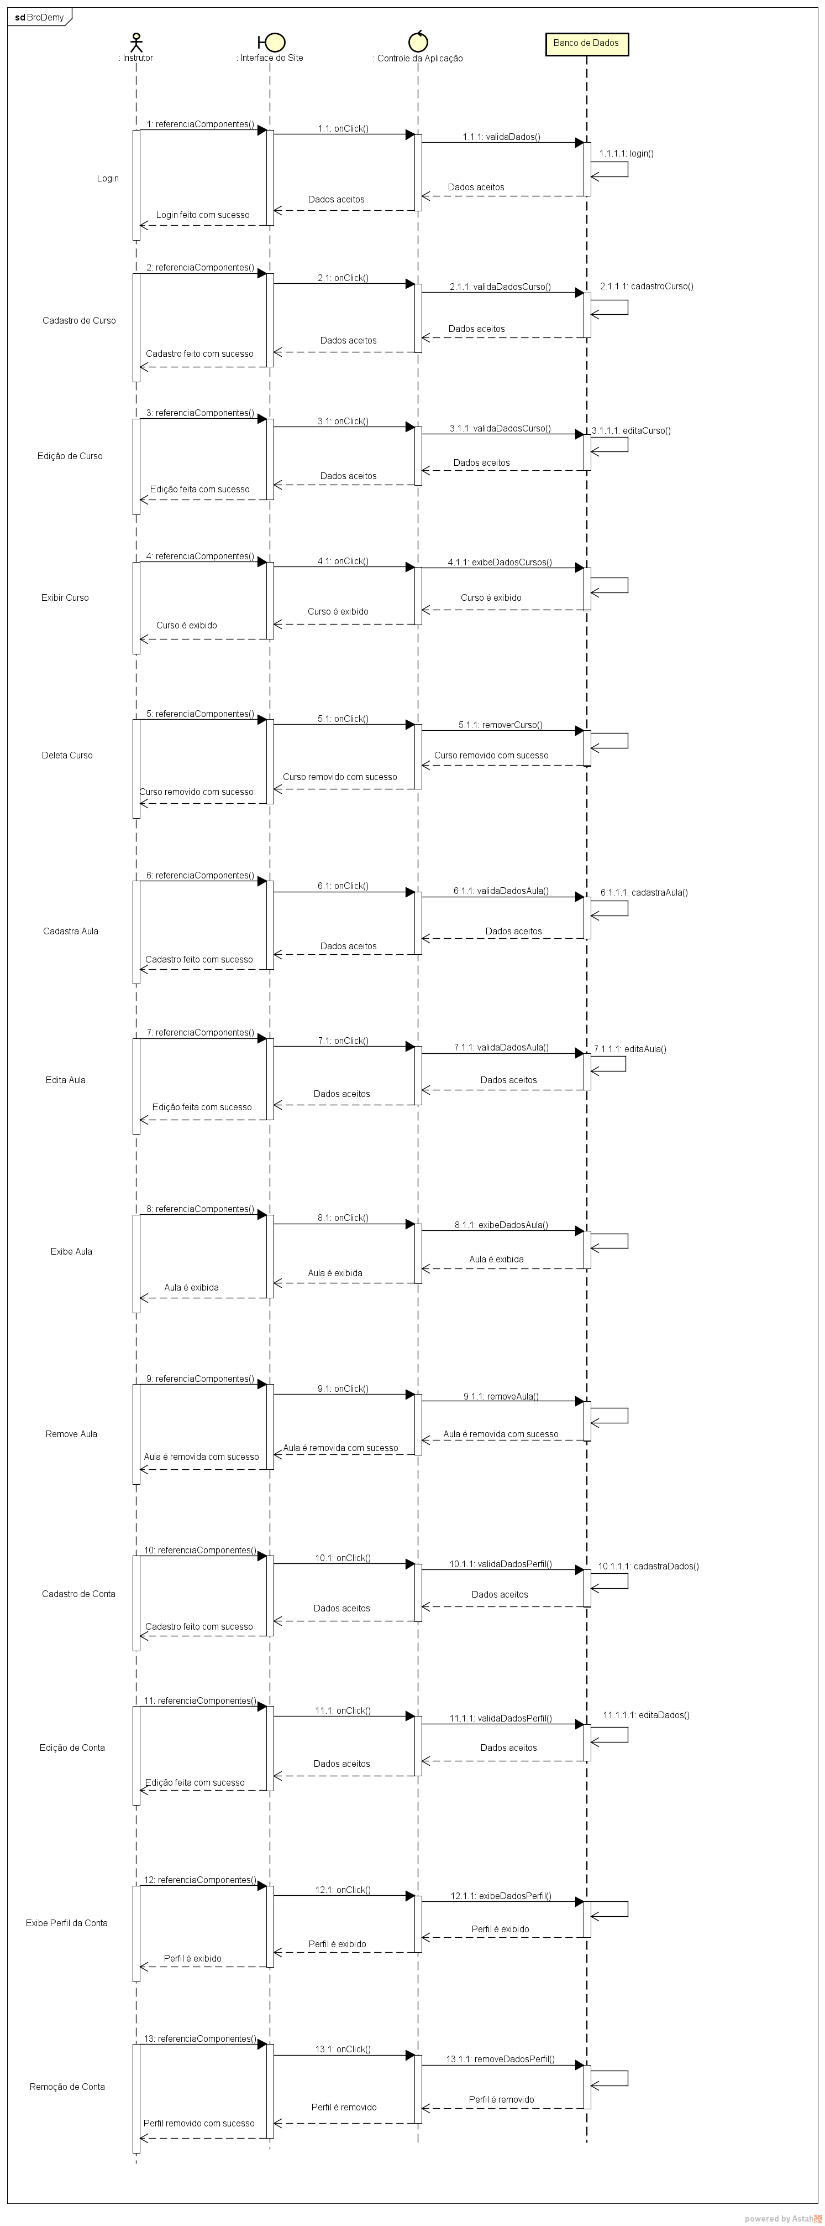

**Figura 12 -** Diagrama de Sequência do Instrutor.

# Qualidade de Software

## Métricas

Ao longo do projeto são coletadas três medidas, sendo duas estimativas e uma real. As estimativas são de Ponto de Função (PF) e Ad Hoc. A medida Ad hoc considera a percepção da equipe de quantas horas serão consumidas para o projeto, do início ao término, incluindo as horas de todo o time. Incluir as horas dedicadas ao projeto durante as aulas de laboratório, durante as reuniões do time e nos trabalhos individuais. Os valores de fechamento devem ser os valores de PF e Ad hoc da 3ª medida e o valor real conforme o total coletado na tabela de valores reais semanais.

|  |  |  |  |  |
| --- | --- | --- | --- | --- |
|  | **1ª medida** | **2ª medida** | **3ª medida** | **Fechamento** |
| **PF** | 100 | 100 | 100 | 100 |
| **Ad hoc** | 75 | 90 | 100 | 105 |
| **Real** |  |  |  | 115 |

**Tabela 37-**Métricas.

Lançamento semanal das horas reais consumidas com o projeto.

|  |  |  |  |  |  |  |  |  |  |  |  |  |  |  |  |  |
| --- | --- | --- | --- | --- | --- | --- | --- | --- | --- | --- | --- | --- | --- | --- | --- | --- |
| **Semana** | **1ª** | **2ª** | **3ª** | **4ª** | **5ª** | **6ª** | **7ª** | **8ª** | **9ª** | **10ª** | **11ª** | **12ª** | **13ª** | **14ª** | **15ª** | **Total** |
| **Horas consumidas** | 2 | 4 | 8 | 2 | 4 | 5 | 8 | 8 | 10 | 5 | 5 | 6 | 7 | 8 | 8 | 90 |

**Tabela 38 -** Lançamento das Horas.

## Testes

Devido à linguagem de programação escolhida (*JavaScript*), não existe por assim dizer, métodos próprios para casos de teste. Visando seguir a proposta da disciplina, foram desenvolvidos alguns casos testes em Python utilizando o *webdriver* Selenium.

**Caso de Teste 1** – **Login Errado**

É testado a capacidade do sistema de rejeitar um *login* errôneo e retornar uma mensagem de erro apropriada. Resultado positivo, mensagem retornada é de “Login ou senha inválida”.

**Caso de Teste 2 – Login Correto**

É testado a capacidade do sistema de aceitar um *login* correto e redirecionar o usuário para a página inicial. Resultado positivo, usuário alcança a página inicial do *site*.

**Caso de Teste 3 – Usuário correto está logado**

É testado se o login feito anteriormente mantém o usuário correto nas páginas do sistema. Resultado positivo, o sistema consegue “saber” qual usuário está logado atualmente.

## Design Patterns

***Module*** - foram utilizados para englobar toda a aplicação. Um módulo global receberá todas as requisições HTTP, e, dependendo da rota, será redirecionado para um *model* com uma função, e, em seguida, para um módulo em que o *prototype* será usado, e então exportado para quem lhe chamou. Isto ajuda a proteger as funções para que sejam acessadas apenas quando chamadas por certos módulos que contenham uma requisição HTTP específica.

***Prototype*** - é utilizado nos *models* onde se cria um construtor. Neste módulo as funções são englobadas por meio do *prototype*, agregadas em uma variável e exportadas em seguida.

# Anexos

## Storyboarding

* + 1. **Tela de Login**

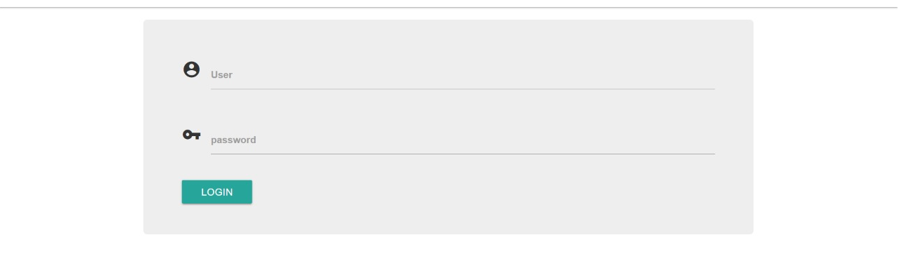**Figura 13 -** Tela de Login.

* + 1. **Tela de Cursos**

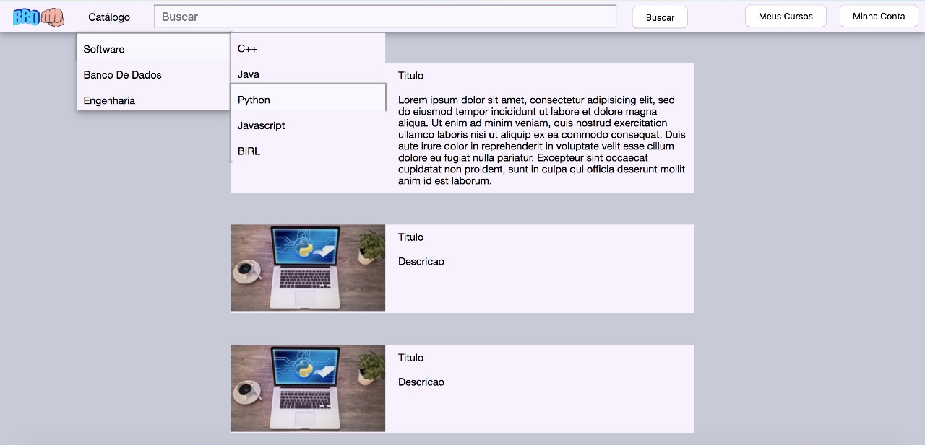

**Figura 14 -** Tela de Cursos.

* + 1. **Tela de Aulas do Curso**

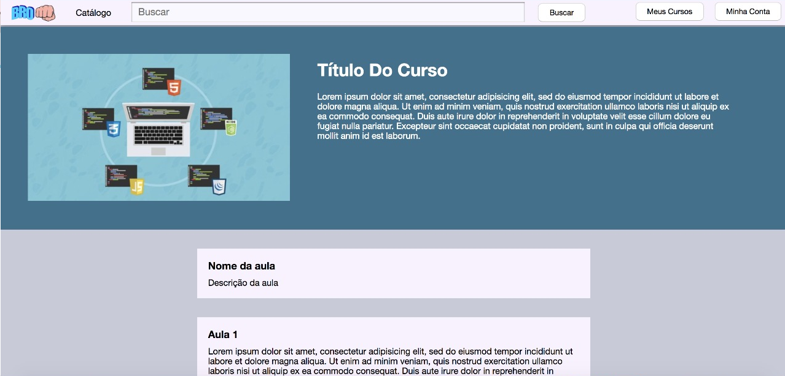

**Figura 15 -** Tela de Aulas de um Curso.

## Estrutura Analítica do Projeto - EAP

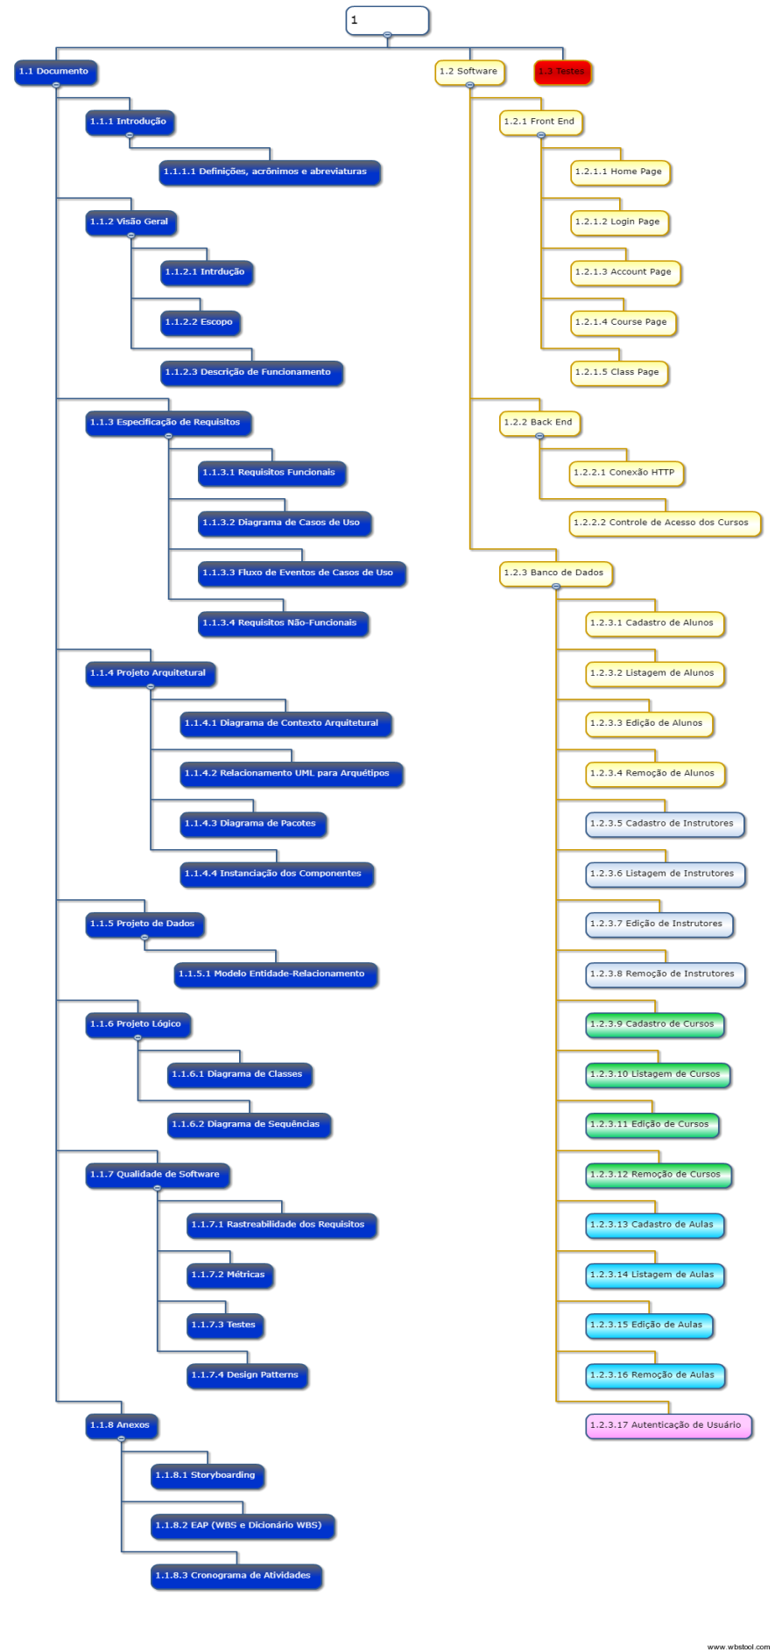

**Figura 16 -** EAP.

## Dicionário EAP

|  |  |  |
| --- | --- | --- |
| **Id. EAP** | **Título** | **Descrição** |
| 1.1.1.1 | Definições, Acrônimos e Abreviaturas | Apresenta de forma sucinta o significado de vários termos e siglas utilizados no documento. |
| 1.1.2.1 | Introdução | Introduz o usuário a documentação do projeto, com seus objetivos e sua aplicação prática. |
| 1.1.2.2 | Escopo | Contém informações sobre as funcionalidades que serão ou não implementadas no projeto. |
| 1.1.2.3 | Descrição de Funcionamento | Descreve a maneira como o programa irá operar de forma que uma pessoa leiga no assunto possa entender. |
| 1.1.3.1 | Requisitos Funcionais | Expõe com detalhes todas as funções do *software* desenvolvido. |
| 1.1.3.2 | Diagramas de Caso de Uso | Apresenta todas as possibilidades de uso que um usuário pode fazer com o programa. |
| 1.1.3.3 | Fluxos de Eventos de Casos de Uso | Apresenta os casos de uso, indicando as possíveis ações do usuário e reações do programa em relação à ele. Assim como também as condições para suas ocorrências e seus resultados. |
| 1.1.3.4 | Requisitos Não-funcionais | Apresenta os requisitos do sistema que não são funcionais para todas possibilidades, só sendoassim em certas exceções. |
| 1.1.4.1 | Diagrama de Contexto Arquitetural | Representação gráfica de todo o sistema como um único processo. |
| 1.1.4.2 | Relacionamentos UML para Arquétipos | Representação gráfica das relações UML que inclui as informações semânticas para o modelo. |
| 1.1.4.3 | Diagrama de Pacotes | Apresenta divisões do sistema em grupos lógicos mostrando as dependências entre eles. |
| 1.1.4.4 | Instanciação dos Componentes | Representação gráfica dos componentes e o caminho que é “percorrido” para serem instanciados. |
| 1.1.5.1 | Modelo Entidade-relacionamento | Descreve as informações inclusas no banco de dados do projeto. |
| 1.1.6.1 | Diagrama de Classes | Mostra a organização e relação entre as classes implementadas no aplicativo. |
| 1.1.6.2 | Diagrama de Sequência | Representa a sequência das mensagens passadas entre objetos no programa a fim de representar seus comportamentos. |
| 1.1.7.1 | Rastreabilidade dos Requisitos | Serve como método de verificação para quais requisitos foram cumpridos e em que estágio estão. |
| 1.1.7.2 | Métricas | Estimativas de horas e custos alavancados pelo e para o projeto. |
| 1.1.7.3 | Testes | Detalha os testes aplicados no *Software*. |
| 1.1.7.4 | Design Patterns | Explica o padrão de codificação escolhido para se programar. |
| 1.1.8.1 | Storyboarding | Demonstram as telas do *software* em sequência, facilitando sua pré-visualização e entendimento. |
| 1.1.8.2 | EAP | Descreve todo o projeto executado, bem como seus componentes, requisitos e escopo. |
| 1.1.8.3 | Cronograma de Atividades | Mostram os prazos para a execução de tarefas descritas no documento. |
| 1.2.1.1 | Home Page | Página inicial do site, onde o usuário irá entrar no site e navegar para outras partes. |
| 1.2.1.2 | Login Page | Página onde o usuário acessa seu perfil e onde pode criar uma conta. |
| 1.2.1.3 | Account Page | Página de visualização da conta do usuário, onde ele poderá ver as informações de seu perfil, editá-las, visualizar seus cursos e seu avanço em cada um deles, acessar os cursos, materiais e visualizar seu histórico de compras. |
| 1.2.1.4 | Course Page | Página de visualização do curso em si, todo o conteúdo do curso, acesso às aulas e materiais. |
| 1.2.1.5 | Class Page | Página da aula, permitirá a visualização do vídeo de aula e outros materias. |
| 1.2.1.6 | Exclusão de Dados | Faz possível ao usuário excluir dados do sistema. |
| 1.2.2.1 | Conexão HTTP | Utilizando o módulo Express cria-se um servidor local para a aplicação. |
| 1.2.2.2 | Controle de Acesso aos Cursos | Via *cookies* é controlado a sessão do usuário e liberação dos cursos que o usuário comprou. |
| 1.2.3.1 | Cadastro de Alunos | Funcionalidade capaz de cadastrar um aluno no banco de dados, guardando dados como: nome, CPF, e-mail, telefone entre outros. |
| 1.2.3.2 | Listagem de Alunos | Exibe todos alunos cadastrados no sistema. |
| 1.2.3.3 | Edição de Alunos | Permite ao aluno editar seus próprios dados e informações. |
| 1.2.3.4 | Remoção de Alunos | O administrador do *software* pode remover um aluno do banco de dados. |
| 1.2.3.5 | Cadastro de Instrutores | Funcionalidade capaz de cadastrar um instrutor no banco de dados, guardando dados como: nome, CPF, e-mail, telefone, curso ministrado entre outros. |
| 1.2.3.6 | Listagem de Instrutores | Exibe todos instrutores cadastrados no sistema. |
| 1.2.3.7 | Edição de Instrutores | Permite ao instrutor editar seus próprios dados e informações. |
| 1.2.3.8 | Remoção de Instrutores | O administrador do *software* pode remover um instrutor do banco de dados. |
| 1.2.3.9 | Cadastro de Cursos | Módulo que permite ao instrutor cadastrar um curso que ele vai ministrar no site. |
| 1.2.3.10 | Listagem de Cursos | Lista todos os cursos disponíveis para serem acompanhados. |
| 1.2.3.11 | Edição de Cursos | Permite ao instrutor editar os dados previamente cadastrados em um curso seu. |
| 1.2.3.12 | Remoção de Cursos | O instrutor pode remover um curso cadastrado por si mesmo. |
| 1.2.3.13 | Cadastro de Aulas | O instrutor pode cadastrar as aulas dentro do curso que criou no site. |
| 1.2.3.14 | Listagem de Aulas | O aluno consegue ver todas as aulas disponíveis dentro do curso adquirido por ele, assim como o instrutor pode ver suas aulas cadastradas. |
| 1.2.3.15 | Edição de Aulas | O instrutor pode alterar as aulas de seu curso. |
| 1.2.3.16 | Remoção de Aulas | O instrutor pode remover as aulas de seu curso. |
| 1.2.3.17 | Autenticação de Usuário | É feita uma verificação no banco de dados se o usuário que está tentando acessar o site já está cadastrado ou não. E somente caso esteja terá o acesso liberado ao *software.* |

**Tabela 39** – Dicionário EAP

## Cronograma de Atividades

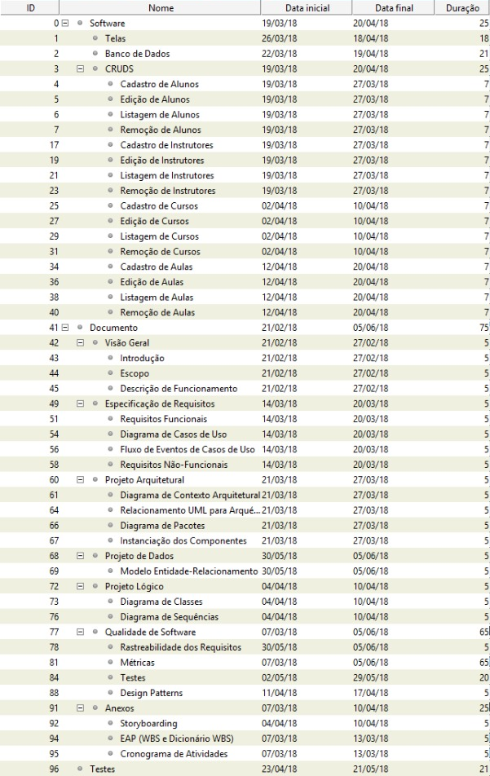

**Figura 17 -** Cronograma.

# Bibliografias de Texto

# Bibliografia de Imagens